Blende für die folgenden Übungen die Formatierungszeichen ein:
Blende das Lineal mit den gesetzten Tabstopps ein: Ansicht > Anzeigen > .
Trenne in der Liste ab Fineliner die verschieden gefärbten Einträge durch Tabstopps.
Verwende die Tabulatortaste. Das Ergebnis soll wie in der ersten Zeile aussehen.
Bleistifte 100 Stück 13 übrig
Fineliner 216 Stück 4 übrig
Radierer 39 Stück 5 übrig
Hefte 1 Stück 0 übrig
So setzt man Tabstopps:
- Markiere die Liste.
- Start > Absatz > Pfeil neben Absatz. Öffne Tabstopps.
- Überschreibe den Eintrag (hier 3 cm) und gibt die neue Tabstoppposition ein (z. B. 4,5 cm). Wähle Ausrichtung und eventuell Füllzeichen.
- > Festlegen
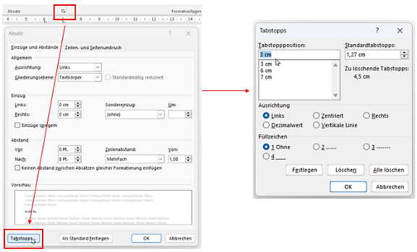
Setze für die folgende Liste folgende Tabstopps: 4,5 cm, zentriert, 7 cm, links
Name Ordnungszahl Symbol
Wasserstoff 1 H
Helium 2 He
Lithium 3 Li
Beryllium 4 Be
Bor 5 B
- Füge zur Liste folgenden Eintrag hinzu: Kohlenstoff, 6, C
- Verändere die Schriftgröße der Namen (1. Spalte) auf 16.

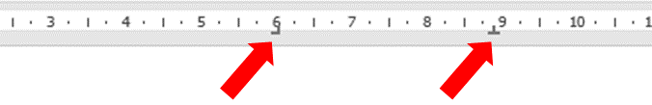
Entferne in der folgenden Preisliste die gesetzten Tabstopps.
Markiere zuerst die Liste, ziehe die Tabstopps aus dem Lineal nach unten. Damit sind die Tabstopps gelöscht.
Oder: Start > Absatz > Pfeil neben Absatz > Tabstopps: Tabstoppposition auswählen und löschen
Bananen 1,89 kg
Jacke 69,90 Stück
Teller 7,90 Stück
Alpenmilch 1,29 Liter
Im ersten Absatz beginnend mit Semmel werden Tabstopps verwendet.
Verwende für die folgenden Absätze dieselben Tabstopps!
Markiere die Absätze ab Semmel, handgemacht bis Milchzopf.
Start > Absatz > Absatzeinstellungen > Tabstopps > Gib folgende Werte ein:
7 cm, Dezimalwert, Füllzeichen 2
15 cm, Rechts, Füllzeichen 3
Füge die erforderlichen Tabstopps mit der TAB-Taste 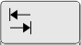 ein.
Semmel 0,38 Euro Supermarkt
Semmel, handgemacht 0,70 Euro Bäcker
Kipferl 0,90 Euro Bäcker
Schwarzbrot 3,50 Euro Bäcker
Milchzopf 3,50 Euro Bäcker
Verschiebe in der Liste den Tabstopp von 14 cm auf 5 cm
Markiere die Liste, ziehe oben im Lineal den Tabstopp im Lineal mit der Maus auf 5 cm.
Material Dichte in g/cm3
Styropor 0,015
Eichenholz 0,9
Beton 2,1
Gold 19,3
In der folgenden Zutatenliste sind keine Tabstopps vorhanden.
Markiere die Liste und füge Tabstopps und Füllzeichen passend ein:
Zutatenliste für einen Kaiserschmarrn (3 Portionen)
200 g Mehl
30 g Zucker
1 Prise Salz
4 Stk Eier
300 ml Milch
40 g Butter
30 g Rosinen
1 Prise Staubzucker zum Bestreuen

